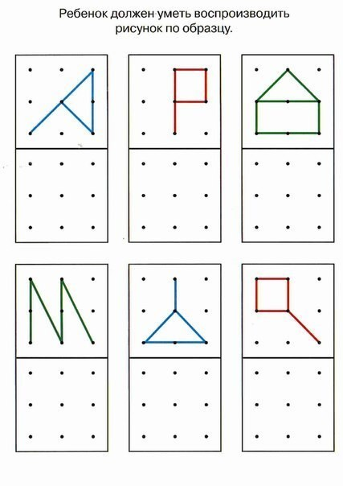
Экспресс-тест в картинках на определение готовности к школе:
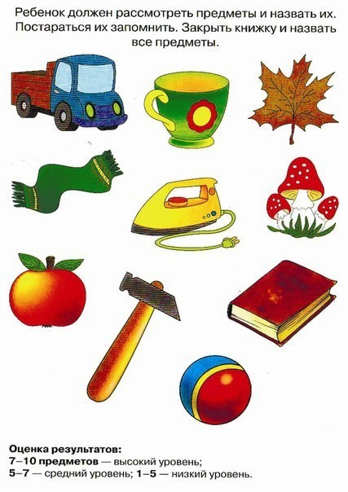

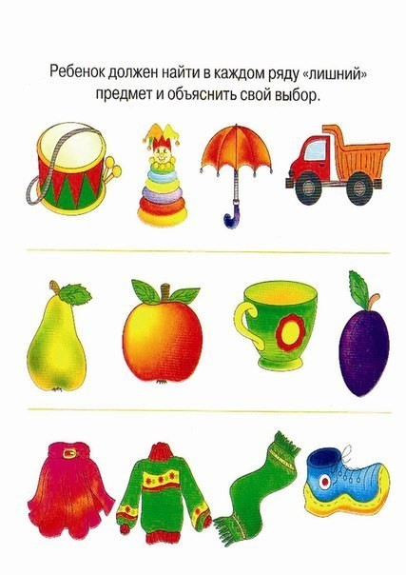
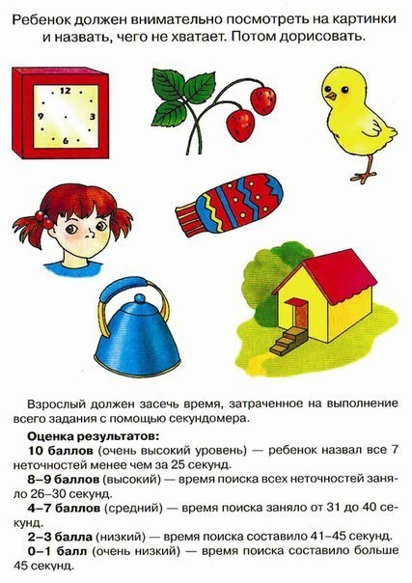

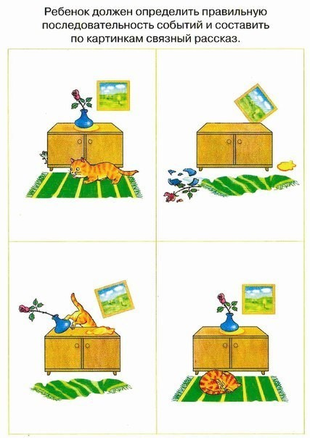

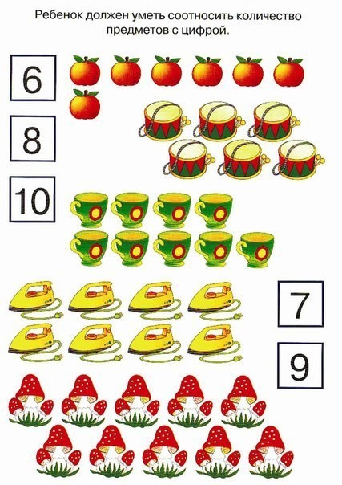

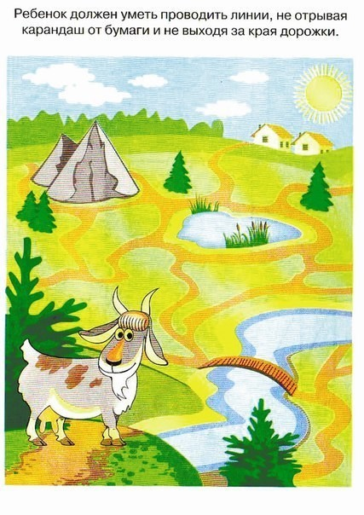
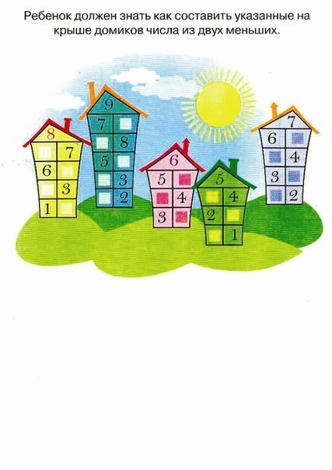

Составить для себя общую картину готовности вашего ребенка к школе вы сможете, приняв во внимание вышесказанное и ответив на следующие вопросы:
- Может ли ребенок объединить несколько предметов в одну группу по основному признаку? К примеру, машина, автобус, электричка — это транспорт; яблоки, груши, сливы — фрукты.
- Может ли определить лишний предмет, к примеру, в цепочке: "тарелка, кастрюля, щетка, ложка"?
- Может ли точно скопировать простой узор?
- Может ли рассказать историю по картинке, выделить главную мысль, проследить связи и последовательность событий?
- Способен ли описать какой-нибудь произошедший с ним случай?
- Легко ли ему отвечать на вопросы взрослых?
- Умеет ли ребенок работать самостоятельно, соревноваться в выполнении задания с другими?
- Включается ли он в игру других детей?
- Соблюдает ли очередность, когда этого требует ситуация?
- Возникает ли у ребенка желание самостоятельно посмотреть книги?
- Внимательно ли он слушает, когда ему читают?

